继承-实验步骤

1.Scala入门：继承
Scala中的继承与Java有着显著的不同：
（1）重写一个非抽象方法必须使用override修饰符。
（2）只有主构造器可以调用超类的主构造器。
（3）在子类中重写超类的抽象方法时，不需要使用override关键字。
（4）可以重写超类中的字段。
Scala和Java一样，不允许类从多个超类继承，因此，下面我们只讨论继承自一个类的情形。

1.1抽象类
以汽车为例子，首先我们创建一个抽象类，让这个抽象类被其他类继承。
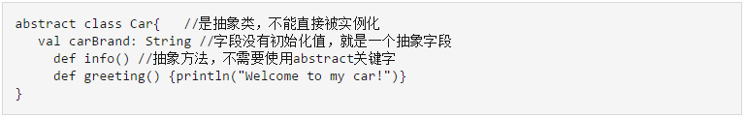

关于上面的定义，说明几点：
（1）定义一个抽象类，需要使用关键字abstract。
（2）定义一个抽象类的抽象方法，也不需要关键字abstract，只要把方法体空着，不写方法体就可以。
（3）抽象类中定义的字段，只要没有给出初始化值，就表示是一个抽象字段，但是，抽象字段必须要声明类型，比如：val carBrand: String，就把carBrand声明为字符串类型，这个时候，不能省略类型，否则编译会报错。

1.2扩展类
抽象类不能直接被实例化，所以，下面我们定义几个扩展类，它们都是扩展了Car类，或者说继承自Car类。

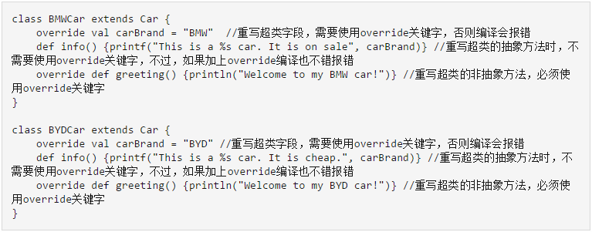

下面，我们把上述代码放入一个完整的代码文件test.scala，编译运行。
请登录Linux系统，进入shell命令提示符状态，然后，输入以下命令进入“/usr/local/scala/mycode”目录，打开vim编辑器:

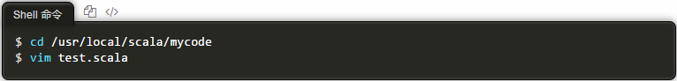

在test.scala文件中输入以下内容：

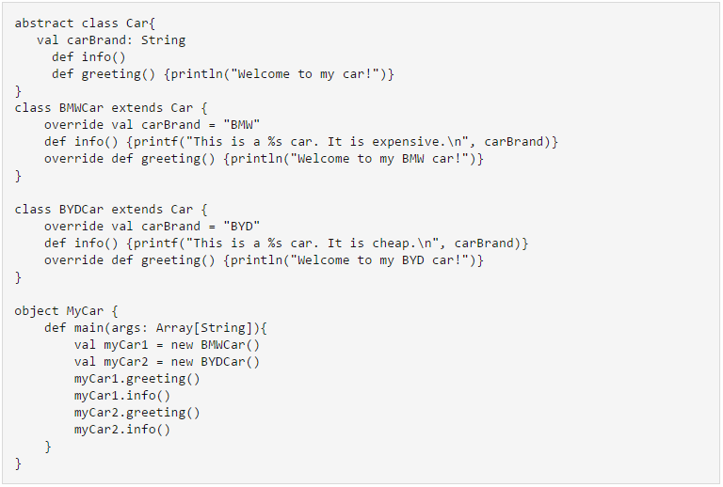

保存文件并退出vim编辑器，然后，在Shell命令提示符下输入scala命令运行上面代码：

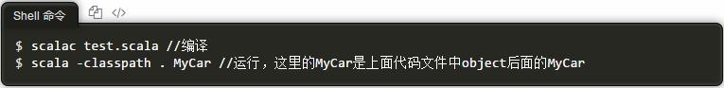

执行后，屏幕上会显示以下结果：

